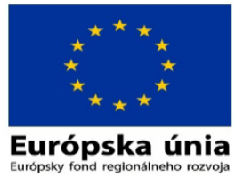
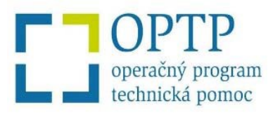
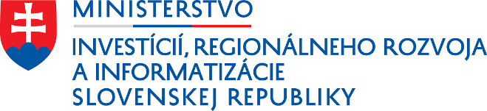

Názov projektu: „Financovanie mzdových výdavkov oprávnených zamestnancov SOPS MIRRI SR -2“
Hlavný cieľ projektu: Zabezpečiť stabilizáciu zamestnancov SOPS
Výška poskytnutého NFP celkom: 241 078,78,- Eur
Druh projektu: Neinvestičný projekt TA
Dátum začatia realizácie aktivít projektu: 1.4.2022
Dátum ukončenia realizácie aktivít projektu: 30.6.2022
ITMS kód projektu: 301011CPS7
Prijímateľ: Ministerstvo investícií, regionálneho rozvoja a informatizácie Slovenskej republiky

Stručný popis projektu: Projekt je zameraný na refundáciu mzdových výdavkov oprávnených zamestnancov sekcie Operačný program Slovensko Ministerstva investícií, regionálneho rozvoja a informatizácie Slovenskej republiky ako riadiaceho orgánu pre Program Slovensko v programovom období 2021 - 2027. Projekt plynule nadväzuje na projekt s názvom „Financovanie mzdových výdavkov oprávnených zamestnancov SOPS MIRRI SR“, a kódom ITMS2014+ 301011BWZ8, ktorého aktivity boli ukončené 31.03.2022.
Projekt je realizovaný prostredníctvom jednej hlavnej aktivity "Refundácia miezd oprávnených zamestnancov MIRRI“ a realizácia tejto aktivity je stanovená na 3 mesiace, t. j. obdobie realizácie je od 1.4.2022 do 30.6.2022. Celkový rozpočet na dané obdobie projektu je vo výške 241 078,78 EUR, na základe reálne vynaložených prostriedkov.
V súlade s článkom 21 Nariadenia európskeho parlamentu a rady (EÚ) 2021/1060 z 24. júna 2021, pripravuje SOPS Program Slovensko na implementáciu fondov EÚ v programovom období 2021 – 2027, či už formou programovania, súvisiacich analytických činností a prípravy implementačnej štruktúry Programu Slovensko.
Hlavným cieľom je zabezpečiť stabilizáciu oprávnených zamestnancov sekcie Operačný program Slovensko. Podpora oprávnených zamestnancov je dôležitým predpokladom pre dosiahnutie efektívnej a účinnej koordinácie EŠIF.

Projekt je spolufinancovaný z prostriedkov Európskeho fondu regionálneho rozvoja www.partnerskadohoda.gov.sk

